**[****Thực hành 04] – Tìm kiếm tuyến tính**

## 1. Mục tiêu

Biết cách sử dụng thuật toán tìm kiếm tuyến tính để tìm kiếm phần tử trong mảng

## 2. Mô tả

* Nhập số phần tử của mảng (n), nhập giá trị các phần tử của mảng 1 chiều số nguyên gồm n phần tử. Nhập vào giá trị cần tìm kiếm trong mảng, in ra giá trị và chỉ số của phần tử đầu tiên tìm thấy trong mảng (trái sang phải)

## 3. Các bước thực hiện

* **Bước 1:** Nhập số phần tử của mảng và giá trị các phần tử
* **Bước 2:** Nhập giá trị tìm kiếm
* **Bước 3:** Duyệt mảng và tìm chỉ số phần tử có giá trị bằng giá trị cần tìm kiếm
* **Bước 4:** In giá trị và chỉ số của phần tử đầu tiên tìm được, nếu không tìm thấy in thông báo “Không tìm được phần tử có giá trị trong mảng”

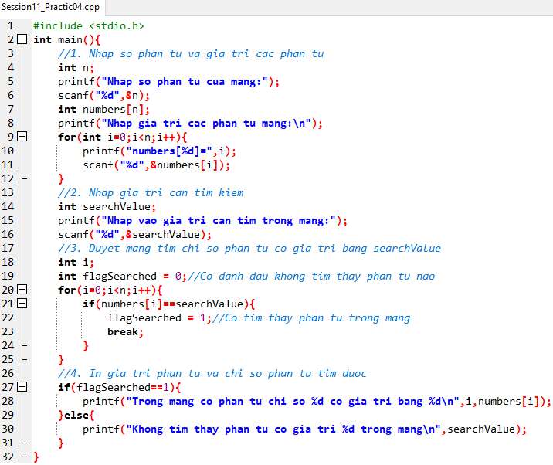

## 4. Kết luận

Để hoàn thành bài thực hành, sinh viên cần:

* Đưa mã nguồn lên GitHub.
* Dán link của repository lên phần nộp bài trên hệ thống.